

АДМИНИСТРАЦИИ ЧЕРЕПАНОВСКОГОРАЙОНА
НОВОСИБИРСКОЙ ОБЛАСТИ

ПОСТАНОВЛЕНИЕ

от 12.04.2024 № 338

О Порядке осуществления органами местного самоуправления Черепановского района Новосибирской области и (или) находящимися в их ведении казенными учреждениями бюджетных полномочий главных администраторов доходов бюджетов бюджетной системы Российской Федерации

В соответствии со статьей 160.1 Бюджетного кодекса Российской Федерации,
ПОСТАНОВЛЯЮ:
1. Утвердить прилагаемые:
1.1. Порядок осуществления органами местного самоуправления Черепановского района Новосибирской области и (или) находящимися в их ведении казенными учреждениями бюджетных полномочий главных администраторов доходов бюджетов бюджетной системы Российской Федерации, согласно приложению № 1.
1.2. Порядок определения органа местного самоуправления Черепановского района Новосибирской области в качестве главного администратора доходов местного бюджета Черепановского района Новосибирской области, согласно приложению № 2.
2. Признать постановление администрации Черепановского района Новосибирской области от 17.08.2023 № 656 «Об утверждении Порядка осуществления органами местного самоуправления Черепановского района Новосибирской области и (или) находящимися в их ведении казенными учреждениями бюджетных полномочий главных администраторов доходов бюджетов бюджетной системы Российской Федерации» утратившим силу.
3. Опубликовать настоящее постановление в Бюллетене органов местного самоуправления Черепановского района Новосибирской области и на официальном сайте администрации Черепановского района Новосибирской области.
4. Контроль за исполнением настоящего постановления возложить на заместителя Главы администрации Черепановского района по экономике Н.А.Буховец.

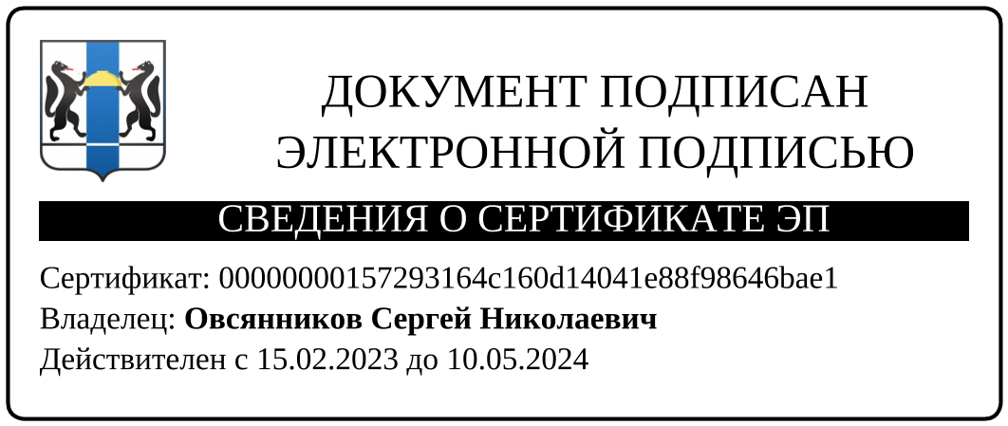
Глава Черепановского района С.Н.Овсянников

Щукина Т.С.
22445

Приложение № 1

к постановлению администрации Черепановского района от 12.04.2024 № 338

Порядок
осуществления органами местного самоуправления Черепановского района Новосибирской области и (или) находящимися в их ведении казенными учреждениями бюджетных полномочий главных администраторов доходов бюджетов бюджетной системы Российской Федерации

1. Органы местного самоуправления Черепановского района Новосибирской области и (или) находящиеся в их ведении казенные учреждения в качестве главных администраторов доходов бюджетов бюджетной системы Российской Федерации:
1) формируют и утверждают перечень администраторов доходов бюджетов, подведомственных главному администратору доходов бюджетов, в том числе по невыясненным поступлениям;
2) формируют и представляют в финансовый орган администрации Черепановского района Новосибирской области следующие документы:
перечень администраторов доходов бюджетов, подведомственных главному администратору доходов бюджетов;
сведения, необходимые для составления среднесрочного финансового плана и (или) проекта бюджета;
прогноз поступления доходов и его обоснование в сроки, установленные соответствующими нормативными правовыми актами, по форме, согласованной с финансовым органом Черепановского района Новосибирской области;
сведения, необходимые для составления и ведения кассового плана, включая информацию о помесячном плане поступления доходов;
аналитические материалы по исполнению доходной части соответствующего бюджета по администрируемым доходным источникам ежеквартально до 10 числа месяца, следующего за отчетным кварталом;
информацию об изменении состава и (или) функций главных администраторов доходов бюджетов;
бюджетную отчетность главного администратора доходов бюджета;
3) представляют для включения в перечень источников доходов Российской Федерации и реестры источников доходов бюджета сведения о закрепленных за ними источниках доходов бюджетов бюджетной системы Российской Федерации;
4) исполняют полномочия администратора доходов бюджетов в соответствии с принятыми ими правовыми актами об осуществлении полномочий администратора доходов бюджетов;
5) принимают правовые акты о наделении находящихся в их ведении казенных учреждений Черепановского района Новосибирской области полномочиями администраторов доходов бюджета и доводят их до соответствующих администраторов доходов бюджета не позднее 5 рабочих дней со дня принятия таких правовых актов;
6) принимают правовые акты, устанавливающие перечень органов местного самоуправления городских (сельских) поселений Черепановского района Новосибирской области, которые осуществляют отдельные полномочия главных администраторов (администраторов) доходов бюджетов бюджетной системы Российской Федерации, и доводят их до соответствующих органов местного самоуправления муниципальных образований Новосибирской области не позднее 5 рабочих дней после их принятия;
7) утверждают методику прогнозирования поступлений доходов в бюджет в соответствии с общими требованиями к такой методике, утвержденными постановлением Правительства Российской Федерации от 23.06.2016 № 574 «Об общих требованиях к методике прогнозирования поступлений доходов в бюджеты бюджетной системы Российской Федерации»;
8) вносят соответствующие изменения в правовые акты, указанные в подпунктах 4 – 6 настоящего Порядка, в двухмесячный срок после вступления в силу изменений в бюджетное законодательство Российской Федерации и иные нормативные правовые акты, регулирующие бюджетные правоотношения;
9) организуют осуществление контроля за исполнением бюджетных полномочий подведомственными администраторами доходов бюджетов;
2. Правовые акты, указанные в подпунктах 4 – 6 настоящего Порядка, должны содержать следующие положения:
1) перечни закрепляемых источников доходов бюджетов бюджетной системы Российской Федерации;
2) наделение администраторов доходов бюджетов в отношении закрепленных за ними источников доходов бюджетов бюджетной системы Российской Федерации следующими бюджетными полномочиями:
начисление, учет и контроль за правильностью исчисления, полнотой и своевременностью осуществления платежей в бюджет, пеней и штрафов по ним;
взыскание задолженности по платежам в бюджет, пеней и штрафов;
принятие решений о возврате излишне уплаченных (взысканных) платежей в бюджет, пеней и штрафов, а также процентов за несвоевременное осуществление такого возврата и процентов, начисленных на излишне взысканные суммы, и представление в орган Федерального казначейства поручений (сообщений) для осуществления возврата в порядком, установленным приказом Минфина России от 29.12.2022 № 198н «Об утверждении Порядка учета Федеральным казначейством поступлений в бюджетную систему Российской Федерации и их распределения между бюджетами бюджетной системы Российской Федерации»;
принятие решения о зачете (уточнении) платежей в бюджеты бюджетной системы Российской Федерации и представление соответствующего уведомления в Управление Федерального казначейства по Новосибирской области;
иные бюджетные полномочия, установленные законодательством Российской Федерации и принимаемыми в соответствии с ним нормативными правовыми актами;
3) определение порядка заполнения (составления) и отражения в бюджетном учете первичных документов по администрируемым доходам бюджетов и (или) указание нормативных правовых актов, регулирующих данные вопросы;
4) определение порядка и сроков сверки данных бюджетного учета администрируемых доходов бюджетов в соответствии с нормативными правовыми актами;
5) определение порядка действий и сроков при уточнении платежей в бюджеты бюджетной системы Российской Федерации в соответствии с нормативными правовыми актами;
6) определение порядка действий при принудительном взыскании с плательщика платежей в бюджет, пеней и штрафов по ним через судебные органы или через судебных приставов;
7) установление порядка обмена информацией между структурными подразделениями администратора доходов местного бюджета;
8) определение порядка, форм и сроков представления главному администратору доходов бюджета сведений и бюджетной отчетности, необходимых для осуществления его полномочий;
9) определение порядка и сроков представления бюджетной отчетности в орган, организующий исполнение местного бюджета по доходам, зачисляемым в местный бюджет;
10) определение порядка действий администраторов доходов бюджетов по взысканию дебиторской задолженности по платежам в бюджет, пеням и штрафам по ним в досудебном порядке (с момента истечения срока уплаты соответствующего платежа в бюджет (пеней, штрафов) до начала работы по их принудительному взысканию);
11) требование об установлении администраторами доходов бюджетов регламента реализации полномочий администратора доходов бюджетов по взысканию дебиторской задолженности по платежам в бюджет, пеням и штрафам по ним, разработанного в соответствии с общими требованиями к такому регламенту, утвержденными приказом Министерства финансов Российской Федерации от 18.11.2022 № 172н «Об утверждении общих требований к регламенту реализации полномочий администратора доходов бюджета по взысканию дебиторской задолженности по платежам в бюджет, пеням и штрафам по ним»;
12) иные положения, необходимые для реализации полномочий администратора доходов бюджетов.

Приложение № 2

к постановлению администрации Черепановского района от 12.04.2024 № 338

ПОРЯДОК
определения органа местного самоуправления Черепановского района Новосибирской области в качестве главного администратора доходов
местного бюджета Черепановского района Новосибирской области

1. Настоящий Порядок устанавливает процедуру определения органа местного самоуправления Черепановского района Новосибирской области в качестве главного администратора доходов местного бюджета Черепановского района Новосибирской области.
2. Орган местного самоуправления Черепановского района Новосибирской области в качестве главного администратора доходов местного бюджета Черепановского района Новосибирской области определяется муниципальным правовым актом, утверждающим перечень главных администраторов доходов местного бюджета.
3. Перечень источников доходов местного бюджета Черепановского района Новосибирской области, администрируемых органом местного самоуправления Черепановского района Новосибирской области (далее - перечень), утверждается постановлением администрации Черепановского района Новосибирской области.
4. Перечень включает в себя наименования исполнительных органов государственной власти Новосибирской области, органов местного самоуправления Черепановского района Новосибирской области администрирующих доходы местного бюджета, а также закрепляемые за ними источники доходов местного бюджета.
5. Администрация Черепановского района Новосибирской области утверждает перечень администрируемых источников доходов местного бюджета, определенных муниципальным правовым актом Черепановского района Новосибирской области, и доводит его в течение 10 дней после утверждения до финансового органа Черепановского района Новосибирской области.

